Fehlerhafte Selektion Hauptliste, sobald Controlling Gruppe gefüllt ist.

FQ0

Ohne Gruppe,
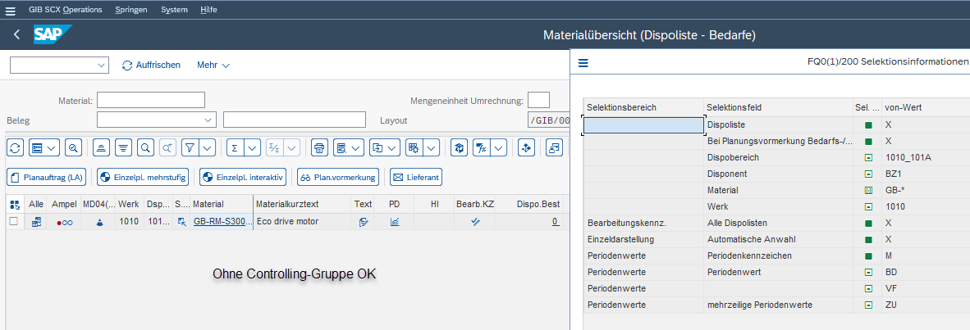

Mit Gruppe, sonst unverändert

